Onkologické onemocnění ovlivňuje spánek
Tisková zpráva
Praha 16.11.2020 Amelie, z.s. realizovala dotazníkové šetření mezi onkologicky nemocnými v ČR a má již první výstupy. Z výzkumů v zahraničí vyplývá, že problémy s nespavostí zažívá více než polovina lidí, kteří mají či měli rakovinu. Relevantní informace v České republice dosud chyběly, nyní se situace mění. Výsledky naznačují, že jsme na tom velmi podobně. Spánek je téma, které by nemělo zůstávat stranou.
Ačkoliv většina pacientů před zjištěním onkologické diagnózy neměla se spánkem žádné obtíže (téměř tři čtvrtiny), po vyslechnutí si diagnózy se tento poměr obrátil, a to tak, že u 70% pacientů došlo ke zhoršení spánku, u čtvrtiny se spánek nezměnil a u 6% se spánek zlepšil. Zdá se, že problémy se spánkem souvisí s věkem pacienta (vrchol problémů se spánkem kulminuje ve věku 50-59 let, poté se frekvence problémů výrazně snižuje); dobou od sdělení diagnózy (pacienti, kteří se svou diagnózu dozvěděli před více než šesti lety častěji tvrdí, že se jejich spánek nezměnil); a tím, s kým žili ve společné domácnosti v době sdělení diagnózy (horší spánek deklarují pacienti žijící s nezletilým dítětem).
Většina pacientů uvádí, že během posledního měsíce zaznamenali problémy se spánkem třikrát, nebo víckrát za týden, což si již zaslouží pohled odborník a pravděpodobně se projevuje v běžném fungování. Přitom polovina dotazovaných o obtížích se spánkem se svým lékařem vůbec nemluvil a většina onkologů se ani na spánek zřejmě neptá. Všechny obtíže se spánkem (probouzení se uprostřed noci a nemožnost usnout, únavu po probuzení, neschopnost usnout a příliš brzké probuzení) se nejčastěji týkají těch, kteří procházejí aktivní léčbou anebo obtížemi se spánkem trpěli již před diagnózou.
Online dotazníkové šetření probíhalo během letních měsíců tohoto roku a zapojilo se do něj 400 onkologicky nemocných - těch, kdo prochází či prošli onkologickou léčbou. Výstupy nejsou reprezentativní vzorek české onkologické populace, nicméně díky relativně vysokému počtu respondentů lze s výsledky pracovat a částečně je zobecnit. Jsou sondou do současné situace v ČR a naznačují, že je situace obdobná jako v zahraničí.
Lidé obecně obtíže s nespavostí často podceňují a odkládají hledání řešení, u onkologicky nemocných to není jiné a přesto a možná právě proto se tomu nevěnuje pozornost, kterou by si dopady obtíží se spánkem zasloužily.
Pro více informací kontaktujte:
Michaela Čadková Svejkovská
amelie@amelie-zs.cz
tel: 608 458 282

Amelie se již od roku 2006 věnuje psychosociální pomoci onkologicky nemocným a jejich blízkým. Vizí Amelie je, aby rakovina byla vnímána „jen“ jako součást života a své poslání vidí v tom, že pomáhá žít život s rakovinou. Více informací o publikacích a neziskové organizaci Amelie, z.s. lze nalézt na oficiálních webových stránkách www.amelie-zs.cz.
Ilustrační foto: freefoto unsplash.com
 https://unsplash.com/photos/rUc9hVE-L-E
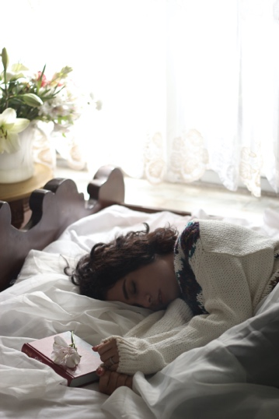 https://unsplash.com/photos/6sNQftdA3Zs

Užitečné odkazy:
Více informací o výzkumu spánku Amelie, z.s. - https://www.amelie-zs.cz/Amelie-spanek
Více informací o nespavosti - https://www.denspanku.cz/
Spánkem proti rakovině – kvíz https://www.linkos.cz/onkologicka-prevence/zasady-zdraveho-zivotniho-stylu/spanek/spankem-proti-rakovine-kviz-s-vysvetlenim/
https://www.macmillan.org.uk/cancer-information-and-support/impacts-of-cancer/trouble-sleeping
https://www.cancer.net/blog/2016-05/8-steps-restful-nights-sleep-when-you-have-cancer

